МАДОУ «Детский сад №2"
ЗАТО Межгорье Республики Башкортостан

Игровая программа
«Будь со спортом неразлучен»

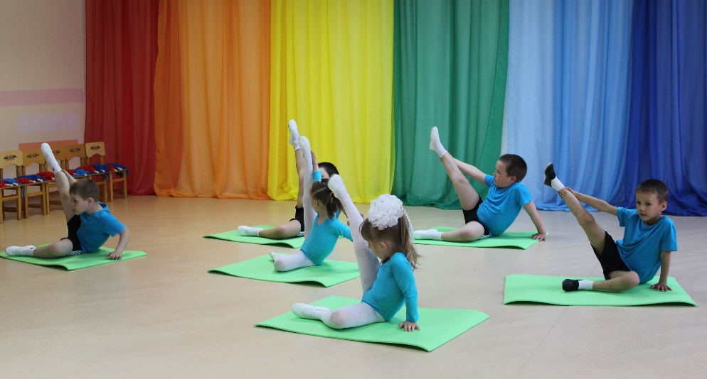

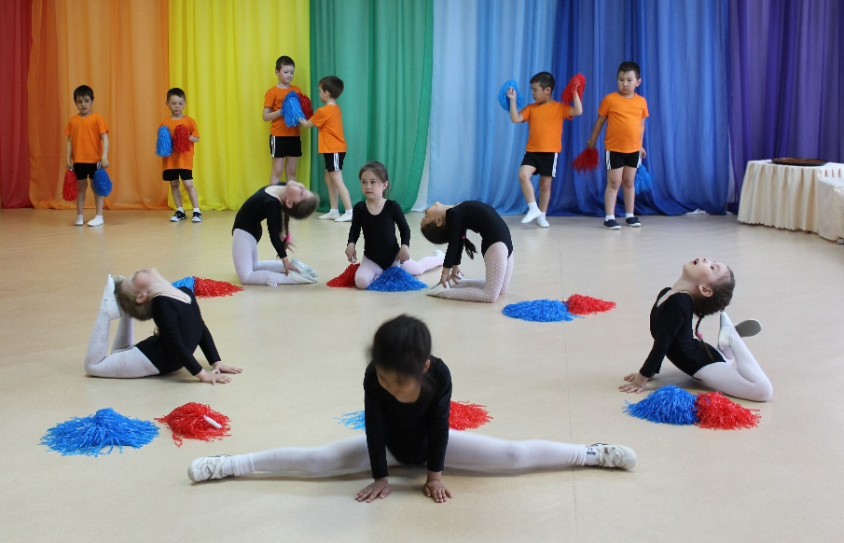

2018 год

Игровая программа «Будь со спортом неразлучен!»
Музыкальный руководитель Клыгина Ю.Ю.
Цель: Создать добрый, положительный настрой и радостное настроение детям. Развивать быстроту реакции, ловкость, координацию движений, умение взаимодействовать друг с другом. Воспитывать организованность, выдержку, уверенность в себе, смелость, активность, интерес к спорту и здоровому образу жизни.
Ход мероприятия:

1 ВЕДУЩИЙ Добрый день ребята и уважаемые гости!
Сегодня наша встреча будет посвящена спорту и здоровью.
2 ВЕДУЩИЙ Что для каждого человека значит здоровье? Я думаю, на этот вопрос нам ответят наши дети.
1:
Всем известно, всем понятно,
Что здоровым быть приятно.
Только надо знать,
Как здоровым стать!
2:
Приучай себя к порядку -
Делай каждый день зарядку,
Смейся веселей,
Будешь здоровей.
3:
В мире нет рецепта лучше -
Будь со спортом неразлучен,
Проживешь сто лет -
Вот и весь секрет!
Песня: «Будь здоров»
Звучит музыка, дети проходят садятся по командам

1 ВЕДУЩИЙ Здоровый человек-счастливый и успешный. А самые спортивные и упорные ребята совсем недавно защищали честь нашей страны на 3 летних юношеских играх, которые проходили в Аргентине. В соревнованиях были разыграны медали в 32 видах спорта, и наша страна одержала победу в общекомандном зачете и завоевала больше всех наград. Посмотрите, каких результатов добились наши спортсмены в первый день соревнований
Видеоролик «Сборная России на ЮОИ 2018»
2 ВЕДУЩИЙ А вы ребята хотите стать олимпийскими чемпионами?
Всем известно, что большие спортивные достижения начинаются с маленьких побед. И сегодня мы предлагаем нашим ребятам устроить наши Юношеские олимпийские игры, в которых наши спортсмены покажут какие они ловкие и умелые. И по традиции, начнем наши состязания с разминки, которую проводят все чемпионы.
4:
1.Ярким солнцем озарён,
Нас встречает стадион!
Тренируясь, мы растём,
Мы сильнее с каждым днём!
5:
Спорт нам плечи расправляет,
Силу, ловкость нам даёт.
Он нам мышцы развивает,
На рекорды нас зовёт!
6:
Стать чемпионом – сложно,
Но постараться можно!
Мы сил не пожалеем,
Покажем, что умеем!

1 ВЕДУЩИЙ На зарядку становись!
Дети встают со своих мест и выстраиваются в шахматном порядке
Спортивная разминка

2 ВЕДУЩИЙ Итак, вы готовы показать всем на свете, что в России подрастает поколение сильных, спортивных детей? И в этом нам поможет первая эстафета «Пробеги, не урони».
1 ВЕДУЩИЙ Надо обежать каждый тубус, не задев его, обратно без задания, передать эстафету.
Эстафета: «Пробеги, не урони!»

2 ВЕДУЩИЙ Эстафета пройдена, вы справились с заданием, показали свою быстроту и ловкость. А теперь смотрим внимательно, перед вами во всей красе детская гимнастика.
7:
Гимнастика – красочный
Зрелищный спорт,
В ней стройность нужна,
Позабудьте про торт.
8:
Пластичность, выносливость
Очень нужны,
Ритмичность и воля
Здесь крайне важны.

1 ВЕДУЩИЙ Приглашаю детей на гимнастический этюд.
Гимнастический этюд

2 ВЕДУЩИЙ Плавность, гибкость показали. А вы знаете ребята, что настоящие чемпионы не только отличные спортсмены, они еще и прилежные ученики. И сейчас сложное задание- нужно показать владение мячом и проявить математические способности в эстафете «Математика с мячом»
Добегая до каждого коврика, отбить мяч по количеству фигурок на них, затем обежать ориентир и обратно бегом без задания.
Эстафета «Математика с мячом»

1 ВЕДУЩИЙ Справились блестяще, молодцы.
9:
Наши танцы-это спорт
А спорт-здоровый дух и тело
Танцуем все и без хлопот
Идём по жизни смело.
2 ВЕДУЩИЙ Мы состязания продолжаем, зрителям спортивный танец дарим.
Танец с помпонами

1 ВЕДУЩИЙ Для чего проводятся олимпиады и различные спортивные состязания? Чтобы объединить людей, увлечь их одним общим делом- спортом. И следующая эстафета «Колесо дружбы» продемонстрирует ваше умение действовать вместе и сообща. Команда должна дружно пройти в колесе друг за другом до ориентира, по команде ведущего «Кругом!», развернутся и так же вернутся к старту.
Я приглашаю обе команды занять место в колесе.
2 ВЕДУЩИЙ Внимание, марш!
Эстафета: «Колесо дружбы»

2 ВЕДУЩИЙ Замечательно. Вы выполнили и это задание. Я считаю, что вы будете достойной сменой нашим нынешним олимпийцам.
10:
Что такое Олимпиада?
Это честный спортивный бой!
В ней участвовать – это награда!
Победить же может любой!!!
11:
Нас не страшат тренировки-
Пусть сердце стучит в груди.
Нам смелым, и сильным, и ловким
Быть надо всегда впереди.
12:
Олимпийские спортсмены
Все для нас авторитет.
Шлем от всех детей счастливых
Олимпийский наш – …
Все: … Привет!

Флешмоб с флажками «Вперед» сл. и .муз. А Ермолова

